

**TISKOVÁ ZPRÁVA 9. října 2024**

**Jan Cidlinský byl jmenován regionálním ředitelem Wilo pro střední Evropu**

**Mezinárodní technologická společnost Wilo oznámila jmenování Jana Cidlinského do funkce regionálního ředitele pro střední Evropu. V této nové roli bude zodpovědný za řízení operací společnosti ve Švýcarsku, Rakousku a Maďarsku, čímž rozšíří své dosavadní působení v České republice a na Slovensku. Celkový roční obrat společnosti Wilo v těchto zemích přesahuje 3 miliardy CZK.**

*„Novou pozici vnímám jako příležitost k dalšímu profesnímu růstu a zároveň jako výzvu plnou zajímavých úkolů. Velmi si vážím důvěry, kterou našemu týmu a mě osobně společnost projevila, a těším se na posilování naší pozice na všech nově přidělených trzích. Mým cílem je dále budovat značku Wilo, zvyšovat její tržní podíl a podporovat povědomí o možnostech energetických úspor a ekologických řešeních,“* uvedl Jan Cidlinský.

Jan Cidlinský působí ve společnosti Wilo od roku 2017, kde vedl českou pobočku a významně přispěl k jejímu růstu, čímž ji etabloval jako klíčového hráče v oblasti čerpací techniky pro budovy, vodní hospodářství a průmyslové aplikace. Přináší s sebou bohaté zkušenosti z manažerských a strategických pozic, včetně působení ve společnosti Hilti.

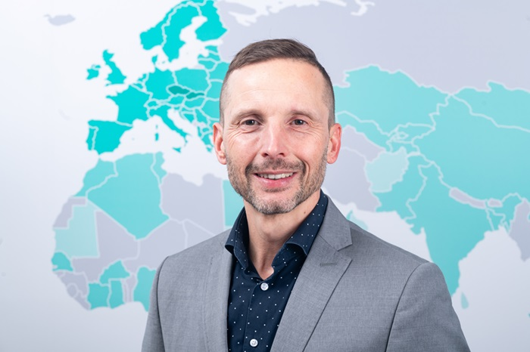

Volný čas Jan Cidlinský rád tráví vytrvalostními sporty, kterým se často věnuje se svou rodinou. Má hluboký zájem o nové technologie, především o umělou inteligenci, kterou vnímá jako klíčový nástroj pro rozvoj obchodního prostředí. Zároveň se zajímá o širší sociální dopady těchto technologií a jejich vliv na společenské změny.

**O společnosti:**

Wilo je nadnárodní technologická skupina, která patří k předním světovým výrobcům čerpadel a čerpacích systémů pro zařízení budov, vodní hospodářství a průmyslový sektor. Společnost byla založena roku 1872 v Dortmundu, v průběhu své dlouhé a úspěšné historie se rozvinula do podoby významného globálního hráče. V současnosti zaměstnává více než 8 200 lidí po celém světě. Skupina Wilo věnuje zvláštní pozornost globálním trendům jako je urbanizace, změna klimatu, řešení nedostatku vody a zvýšení energetické soběstačnosti, stejně jako technologickému pokroku a digitalizaci.

**Pro více informací kontaktuje:**

Kamila Žitňáková

Crest Communications a.s.

[kamila.zitnakova@crestcom.cz](mailto:marcela.stefcova@crestcom.cz)

+420 725 544 106